#### 迎接挑战，只为明天会更好

为进一步做好课程建设，推动好学校班主任工作队伍建设，提升班主任的班级管理能力，我校于2018年10月9日上午借段旭名班主任工作室活动，指导年轻班主任罗丹老师上好班会课。

9日上午9点20分，正式开课，本人带来的四年级微班课《再见坏脾气》。经过前期充分的准备，深入了解学生情况，广泛筛选素材，精心设计活动教案，力求根据学生年段特点，通过25分钟的微班课，给孩子们带来心灵上的指导。课堂上，孩子们对新颖的上课方式表现出浓厚的兴趣，在跟老师积极地互动中，学习到了克制坏脾气的方法，从一双双闪亮亮的眼睛中可以看出孩子们收获到了许多成长的知识。

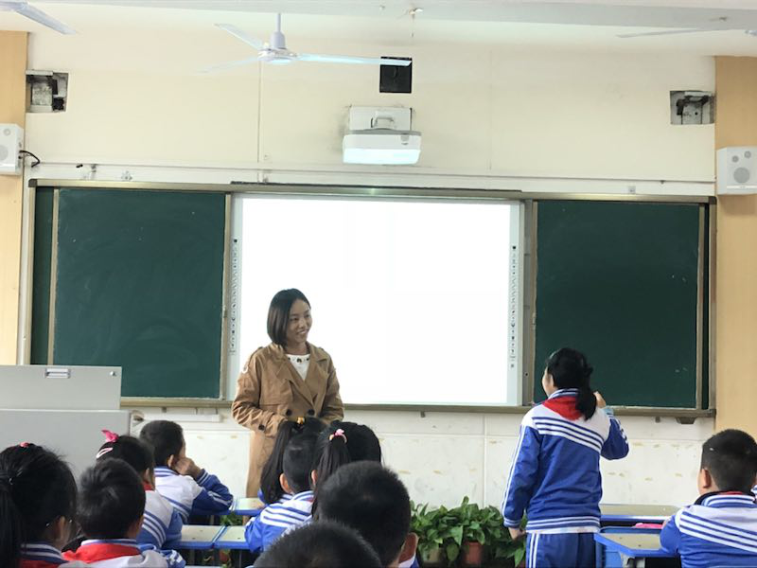

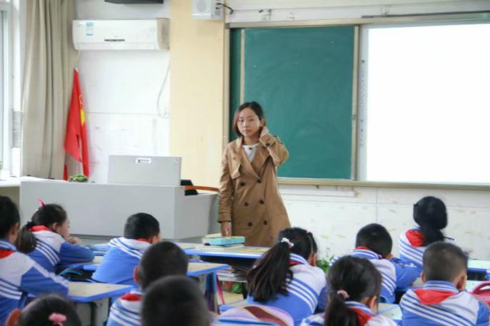

上完课后，老师们来到三楼会议室进行评课。段旭师傅给我提出了中肯的宝贵的意见和建议。其中段旭老师提出微班课是短小精干的，要突出重要的问题，并解决重要问题，更是要引导孩子敢于说真话，做好思想上的引导。有了名师的指导和引领，我们相信我校的班会课会越来越成熟，并走向成功。

